第三问建模与求解过程
基于历史预测择优与调整价值判别的多阶段滚动优化
本报告供论文手和建模手复核，记录本次实际运行的模型、参数、求解流程与数值结果。实现依据为《第三问-2》及随后确认的修订意见。文中的假设与原题要求分别说明，结果取自本地附件与程序输出。
四时点主方案在2025年2月1日至12月31日自然日窗口内，总费用为14395252.02211192元。相对仅使用00:00预报的第三问对照，费用下降125025.82453696057元。加入18:00更新并未进一步降低本次全年费用，不能将预报次数越多视为必然更优。

一 时间轴与决策边界
沿用第二问已确认的建模假设：每天00:00制定的144段计划从当天00:10开始，至次日00:10结束。每个整点发布的新信息只影响下一个10分钟边界以后的动作；这属于与模板协调的实施假设，并非原题明示的通信延迟。
发布时间 | 允许重新优化的序号 | 对应区间
00:00 | 1—144 | 00:10—次日00:10
06:00 | 37—144 | 06:10—次日00:10
12:00 | 73—144 | 12:10—次日00:10
18:00 | 109—144 | 18:10—次日00:10

每次重算全部剩余时段，而非只重算接下来的6小时。此前已执行及当前整点到下一10分钟的动作被冻结。下一轮以当前有效方案继续递推，因此既不会回滚已执行动作，也无需在6小时边界强制回到原SOC。
仿真从1月1日开始连续运行。1月1日00:00—00:10储能静置，00:10初始电量为6000 kWh。之后每天的初始状态承接前一天最终方案末端，不从2月重新初始化。

二 数据读取与三类预测
附件1提供分时电价，附件2提供实际负荷和光伏功率，附件3提供1460批整点光伏预报。预报1小时对应发布时间后一小时；每批共有24个未来整点。原始工作簿只读，数值不先舍入。
Q候选直接取当天00:00生成的第二问光伏预测在剩余区间的切片。负载始终使用当天第二问负载预测；本次没有另建日内负载更新模型。
A候选由当前已知光伏实测值与附件3本批未来整点预报直接线性插值得到。当前观测的可及时获取是一项信息假设；1月1日零点无实测记录时采用附件1冷启动先验，不拿未来00:10实测值冒充。
F候选保留Q的10分钟细分形态，通过整点锚点偏差修正。设发布时间为r，j表示距发布时间的整点数，Q和A为同一目标时刻的两种预测。
$Z_{j} = w Q_{j} + (1 − w) A_{j}， j ≥ 1$
$Z_{0} = P_{r,obs}， Δ_{j} = Z_{j} − Q_{j}$
在相邻整点之间，对修正量Δ线性插值，叠加到Q原有曲线上。整点本身直接取融合锚点。首个小时起点采用当前观测，因此F在权重等于1时仍可能与未校正的Q在首小时不同。
$F_{k} = max\{0， Q_{k} + interp(Δ_{j}) \}$
未发现原题给出可直接使用的光伏装机容量，因此本次不使用虚构容量截断，也不把储能5000 kW功率上限套在光伏上。不依据全年实测数据事后强制夜间置零，只保留非负约束，避免引入未来信息。
程序优化变量统一使用每10分钟的电量，单位kWh。预测功率乘以1/6小时转为电量。显示精度与计算精度分开，结果文件保留浮点精度。
$Δt = \frac{1}{6} h， Q_{k,PV} = P_{k,PV} Δt$

三 历史择优与不确定性场景
每个发布时间分别使用最近28个已经完整观测的历史同发布时间批次。前期不足28批时使用已有批次；无历史批次的首日固定选Q。权重在0至1之间按0.01步长搜索，在最终10分钟曲线上计算误差，不仅比较整点。
先选历史MAE最低的融合权重，精确并列时依次取较低RMSE及较小权重。再比较Q、A及最佳F：MAE落在最小值的2%范围内时取RMSE较小者，完全并列时优先F。本次采用这一确定规则，没有加入难以界定的“无显著差异”判断，也没有临时使用全年调度费用打破并列。
历史数据只参与当时的选权重和选模型。评估报告另按2—12月真实的逐日预测结果计算误差，因此历史训练误差不冒充最终预测精度。14日和42日窗口在完整独立仿真中用于敏感性检验。
发布时间 | Q的MAE | A的MAE | 择优后MAE
0 | 152.2118 | 197.4910 | 126.9947
6 | 201.3729 | 158.5165 | 132.9119
12 | 147.4643 | 75.2527 | 67.9282
18 | 3.1663 | 10.0151 | 1.6400

表中MAE单位为kW。各发布时间评估的剩余区间长度不同，不能直接把18:00较低的MAE解释为其预报技术最优；夜间光伏功率本身接近零。
每次优化生成30个联合负荷和光伏残差场景。历史窗口60日，年龄权重半衰期30日，同星期权重乘3；抽取同一历史日期的整条负荷与光伏残差，保留日内及源荷之间的联合变化。场景等概率，随机种子固定以便复现。
光伏残差与当前候选来源、发布时间及融合权重相匹配：在历史输入上重建该候选，再与历史实际值比较。没有将第二问Q的残差直接套用到A或F。零点及各日内时点仅使用此前日期已完整观测的残差批次，首日使用单一预测场景。
改变2025年6月21日12:10以后实测数据和更晚发布的预报，不改变当日12:00及此前的预测、权重和来源选择，信息边界扰动核验通过。

四 费用结算与优化目标
本次主模型明确采用“减购退回对应原购电费，另付50%违约费”的解释，增加部分按1.5倍电价结算。该退费解释列为建模假设，并独立运行不退费版本检验影响。各次调整始终以当天00:00基准G⁰为费用参照，而非逐次累计收费。
以下G、C、D、B均为单时段电量，p为元/kWh。调整后的完整外网结算费用为：
$c_{k,grid} = p_{k}G_{k} + 0.5 p_{k} |G_{k} − G_{k,0}|$
这个公式已经包含调整后的购电结算，不能再次叠加完整原计划费。报表中的“调整净费用”等于完整结算费减去基准计划费，个别时段可能为负。
不退费敏感性版本使用：
$c_{k,grid} = p_{k}G_{k,0} + 0.5 p_{k}(G_{k,0} − G_{k})⁺ + 1.5 p_{k}(G_{k} − G_{k,0})⁺$
对场景s，紧急购电费用Lₛ为剩余区间内5倍电价紧急购电量之和。CVaR仅作用于紧急购电费用，参数与第二问一致：α=0.90、λ=0.05。确定性购电费不再额外乘风险权重。
$L_{s} = ∑ {5p}_{k}B_{s,k}$
$min J = ∑ c_{k,grid} + ∑ π_{s}L_{s} + λ CVaR(L_{s}) − v E_{end}$
$CVaR = ζ + \frac{1}{1 − α} ∑ π_{s}u_{s}， u_{s} ≥ L_{s} − ζ， u_{s} ≥ 0$
终端价值v=0.6895775元/kWh，终端时刻始终为次日00:10。该价值项用于优化决策，不计入事后现金购电费用。终端电量仅受1200—10800 kWh范围约束，不强制等于第二问曾经求得的某个数值。

五 约束与滚动求解
所有场景共享计划购电和充放电动作，场景紧急购电与剩余电量分别处理供需不足和过剩。剩余量是等效供电过剩的核算变量，可能来自计划购电或光伏，不能全部称为弃光。
$Q_{s,k,PV} + G_{k} + D_{k} + B_{s,k} = Q_{s,k,L} + C_{k} + W_{s,k}$
$E_{k+1} = E_{k} + 0.9 C_{k} − \frac{Dₖ}{0.9}$
$1200 ≤ E_{k} ≤ 10800， 0 ≤ C_{k}，D_{k} ≤ \frac{5000}{6} kWh$
每轮从当前有效方案在r+10分钟处的储电量开始。先以当前动作和最新相同场景计算keep，再放开剩余动作计算adjust。keep与adjust使用相同的费用规则、风险参数与终端价值。
$ΔJ = J_{keep} − J_{adjust}$
$调整条件：ΔJ > max\{ ε max(C_{keep,cash}，1元)，10⁻⁷元 \}$
主阈值ε=0.001。比例基数采用正的预期现金费用，排除终端价值项，避免优化目标为负或接近零时收益率失真。若未超过阈值，则保留当前方案；否则仅替换可调整集合内的购电、充放电及未来SOC。
线性规划允许不改变当前动作，故adjust最优目标不应高于keep。本次每次求解均检查该关系，同时独立重算求解器目标。采用SciPy HiGHS求解；若LP解出现同段同时充放电，则自动加入充放电状态二元变量重新求MILP。实际主方案没有触发该回退，所有已保存时段均未同时充放电。
在18:00更新后，次日00:00—00:10也保持锁定；次日零点报告前143段执行后的电量，次日新优化使用再执行末段后的00:10电量。实际源荷只用于事后紧急购电和剩余量结算，不用于提前挑选当天动作。

六 主方案结果与预报时点价值
以下均按相同自然日窗口统计：2025年2月1日00:00至2026年1月1日00:00。终端价值不计入现金总费用，各对照均从1月1日独立递推，不复用主方案的SOC轨迹。
主方案指标 | 计算结果
基准购电费 元 | 13711090.44426751
调整净费用 元 | 12801.820817033848
紧急购电费 元 | 671359.7570273781
总费用 元 | 14395252.02211192
紧急购电量 kWh | 177277.16851464094

预报更新组合 | 自然日总费用 元
仅00:00 | 14520277.846648881
00:00及06:00 | 14481534.658004107
00:00及06:00及12:00 | 14392992.807341274
四时点全部使用 | 14395252.02211192

四时点方案相对只用00:00节省125025.82453696057元，约0.8610%。在已加入06:00和12:00的基础上再加入18:00，总费用增加2259.214770646766元。本次18:00更新没有体现进一步省钱的价值，但这一结果是样本期回测结论，不能当作未来所有日期的保证。
18:00主方案触发325次调整，06:00和12:00均触发334次。触发次数反映当时预计收益超过阈值，不等于实际收益次数。预测分布与真实值有偏差，跨日储电量也会影响后续成本，因此预期改善不保证事后费用下降。
当前result3保存事先定义的四时点主方案；00:00加06:00加12:00方案作为本次更经济的对照保留，未依据全年已知结果偷偷替换主方案。四种组合并未穷尽全部8种更新子集。

七 对照结果图与敏感性
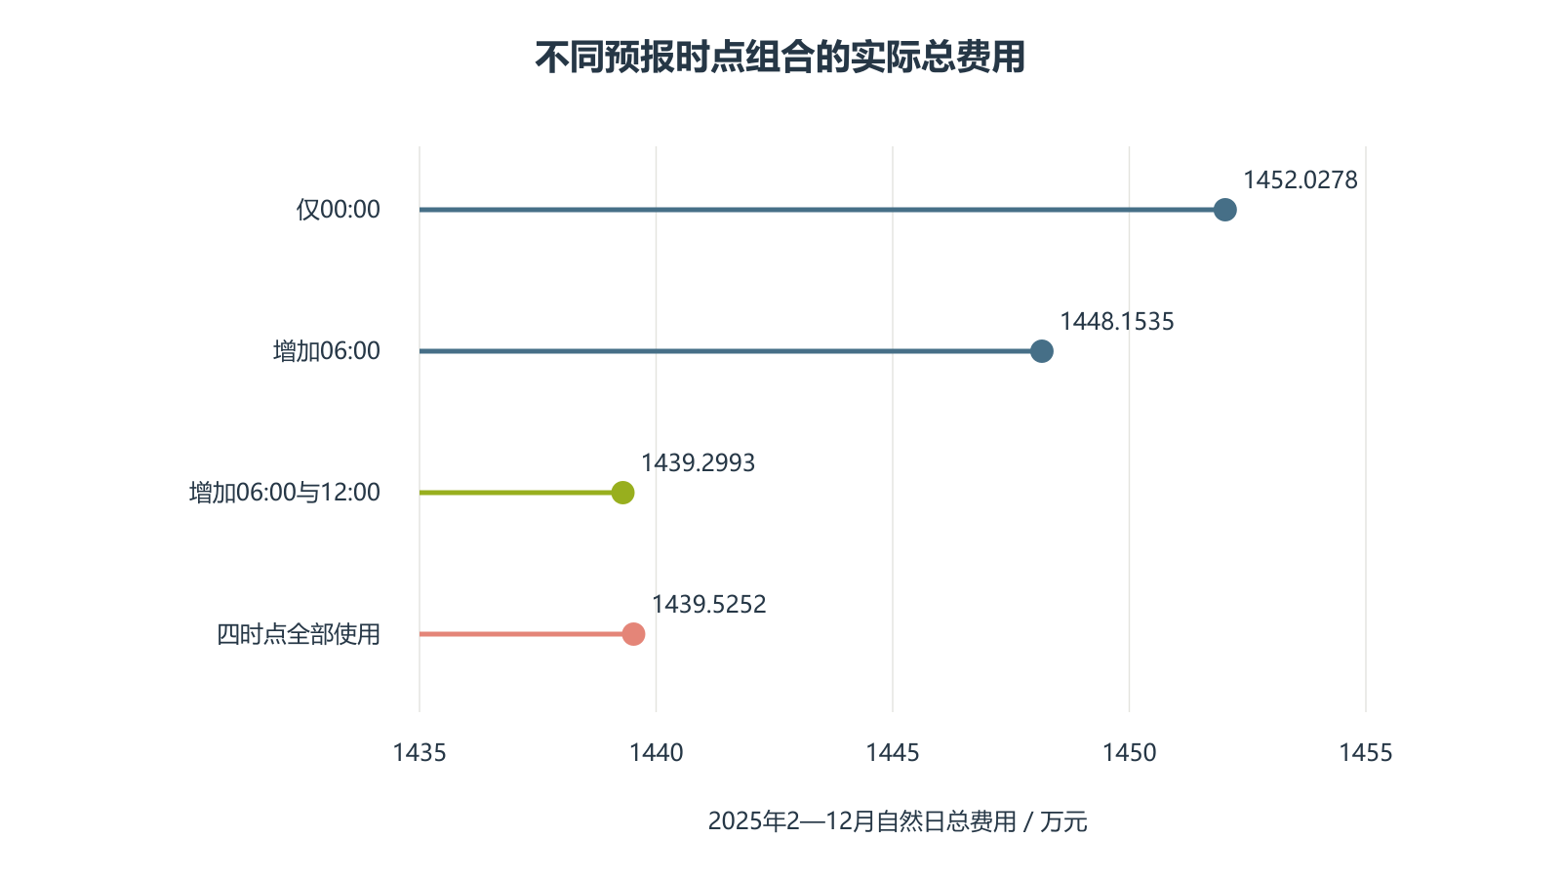
试验设置 | 总费用 元
历史窗口14日 | 14398886.546155863
历史窗口42日 | 14396077.174064394
调整阈值0 | 14395267.963045562
调整阈值0.5% | 14395523.115001075
不退费口径 | 14448478.051924346

上述窗口和阈值试验均使用四个发布时间，且每组独立运行全年。主参数28日、0.1%在运行前确定；报告如实呈现其他参数结果，不把完整回测期同时作为参数选择后的独立测试集。
不退费口径总费用为14448478.051924346元，说明退费解释确实影响结论；它的紧急购电量更低，但不能据此说整体经济性更好。应同时比较完整现金费用和供电风险。

八 预测结果与结果表填写
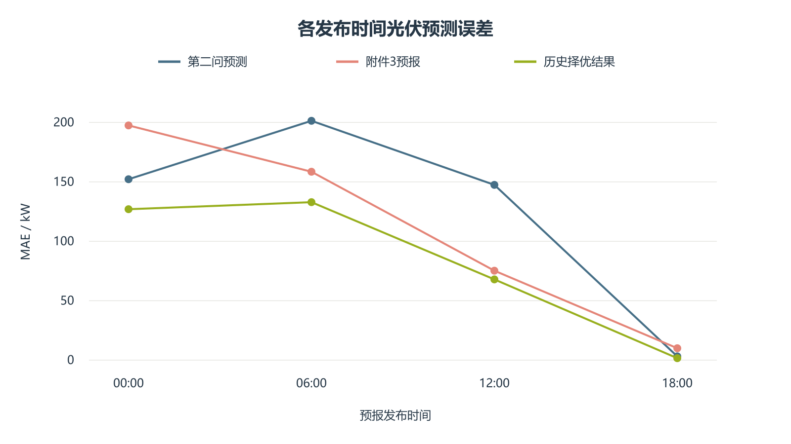
发布时间 | 选择Q的天数 | 选择A的天数 | 选择F的天数
0 | 0 | 0 | 334
6 | 0 | 0 | 334
12 | 0 | 28 | 306
18 | 42 | 30 | 262

result3的计划购电量页保存00:00基准G⁰；调整购电量页保存最终有效购电量G，不是有正负号的差值。两页均按各自144段相同时窗填写。调整购电量页的全天购电费是完整调整后外网结算费，已含调整影响，但不含紧急购电。不能将两页全天购电费直接相加。
充放电页按自然日六个4小时区间保存最终动作，零点及24:00电量取正确边界。紧急购电页按自然日合并连续正缺口区间，无紧急购电日期不另列零记录。共334个计划日、2004行充放电汇总和3206段紧急购电记录。
计划表行合计覆盖2月1日00:10至次年1月1日00:10；自然日统计覆盖2月1日00:00至次年1月1日00:00。两者窗口不同，不混加。主方案计划窗口总费用为14395421.07897714元。

九 核验结论与复现文件
检查项目 | 结果
购电逐格写入最大误差 | 0.0
SOC写入最大误差 | 0.0
费用行合计最大误差 元 | 5.093170329928398e-11
状态递推最大残差 kWh | 1.3216094885137863e-12
电量平衡最大残差 kWh | 3.410605131648481e-13
跨日SOC衔接误差 kWh | 0.0
同时充放电时段数 | 0

除浮点运算顺序造成的约10⁻¹¹至10⁻¹²级误差外，购电格映射、零点状态、执行冻结边界及费用结算关系均通过检查。模板表头与日期逐项保持原样；检查也覆盖每一段紧急购电的日期、起止时刻和电量。
正式运行入口为src/refresh_q3.py，依次生成14日、28日和42日预测，再运行主方案、预报时点对照、退费口径及阈值敏感性。预测、优化和仿真分别由q3_forecast.py、q3_solver.py、q3_run.py实现。求解依赖NumPy和SciPy，固定随机种子保证可复现。
outputs/q3/main保存主方案逐时执行表execution.csv、计划与最终动作数组schedules.npz、自然日报告数组natural.npz以及每次调整的keep/adjust比较adjustment_events.csv。outputs/q3/comparison.json保存九组试验汇总。forecast_selection_w28.csv记录每天各时点的权重、来源与历史评分。
audit_q3.py检查表格和物理约束；audit_q3_forecast.py检查未来数据扰动不改变此前预测。src/fill_result3.mjs使用工作区电子表格工具填写materials/result3.xlsx。原始附件1至3未修改，所有输出仅来自本地数据及明确记载的冷启动假设。

写入论文时必须保留的限定
退费解释、10分钟生效边界、当前整点观测可及时获取均属于建模假设。光伏择优不代表所有时点融合必然最好。所有比较是本数据集上的滚动回测；终端SOC略有差别，费用对比保持同一终端价值政策，但不是强制相同终端电量下的全局最优证明。
第三问相对第二问总费用下降320038.62830308266元，同时改变了零点光伏输入和日内更新机制，不能将全部差额归因于日内预报。单独评价日内更新，应采用第三问仅00:00方案作为对照。

